**基于WEB的会员管理系统**

1. **授课教师：**杨珊（实验中心，实验教师）
2. **学时数：**32
3. **建议学分：**2
4. **所属课程及针对年级：**综合课程设计 I（2013级）
5. **设计目标**

基于WEB浏览器，以2-5个同学为单位，设计并实现一个在线会员管理系统。

1. **设计内容**
2. 设计浏览器界面UI，至少应包括登陆界面，系统主界面，充值界面、积分兑换界面。
3. 系统应该实现如下功能

2.1 验证登陆的功能。

2.2 系统主界面应该列出所有会员相应的信息，至少包括ID、姓名、性别、电话号码、会员等级（分为三级）、账户余额、可用积分。

2.3 可以对每个会员进行增加、删除、查找、修改相应信息的操作。

2.4 充值界面可以对会员账户余额进行充值。

2.5 积分兑换界面可以使用会员积分进行物品礼物兑换。

1. 后台各种存储数据可以选择使用数据库。
2. 系统架构如图1所示。

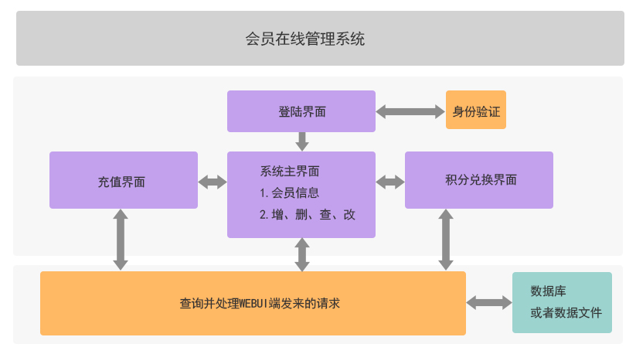

图1 查询程序整体系统架构

1. **软硬件系统要求及开发工具**
2. 硬件
   1. PC机
3. 软件
   1. Windows xp/7/8
   2. IE浏览器或其它浏览器
4. 开发工具
5. Visual Studio
6. eclipse
7. **涉及课程内容及重要知识点**

|  |  |
| --- | --- |
| **课程名** | **重要知识点** |
| C语言程序设计 | 结构、数组、指针等 |
| Java程序设计 | 面向对象编程、异常处理、垃圾回收、多线程等 |
| 计算机网络 | Socket通信、TCP协议、Http协议 |
| 操作系统基础 | 内核调度、进场、线程、任务 |